**Zajęcia praktyczne- Prace pomocnicze w pionie pobytowym hotelu**

27.03.2020r. (piątek) Halina Osmala

Drodzy Uczniowie

Bardzo proszę o założenie zeszytów do zajęć praktycznych .

Na dzisiejszej lekcji zapoznacie się z czynnościami porządkowymi podczas sprzątania toalet ogólnodostępnych i zasadami BHP podczas ich wykonywania.

1. Zapisz temat lekcji

**Temat: Instrukcja utrzymania higieny pomieszczeń sanitarnych ogólnodostępnych w hotelu**

**TOALETY OGÓLNODOSTĘPNE W HOTELU** – najczęściej znajdują się przy hallu i przy restauracji.

1. 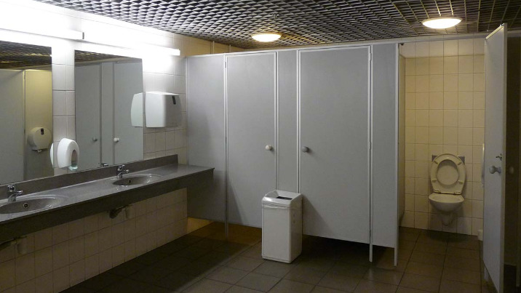Zapoznaj się z procedurą sprzątania toalet ogólnodostępnych w hotelu w podręczniku Marka Halamy – Technologia prac w obiektach hotelarskich na str.149. a potem wykonaj zadanie.
2. Wykonaj zadanie

1.W ramce umieszczono czynności, jakie należy wykonać, by posprzątać toaletę ogólnodostępną w hotelu.

|  |
| --- |
| Niebieską ścierką umyć lustra, armaturę , umywalki, klamki i drzwi / umyć ręce/, założyć rękawice gumowe / uzupełnić ręczniki papierowe / umyć ręce z założonymi rękawicami, /uzupełnić mydło w płynie/czerwoną ścierką umyć pisuary i muszle z zewnątrz / zaaplikować płyn czyszcząco- dezynfekujący do każdej muszli klozetowej, / rozpylić odświeżacz powietrza/, opróżnić kosz na śmieci/  rozprowadzić płyn do mycia w wiadrze z wodą / umyć szczotką wnętrze ubikacji i pisuarów,/ mopem umyć podłogę,/ zdjąć rękawice,/ sprawdzić stan techniczny urządzeń sanitarnych/ |

2 Przerysuj tabelę do zeszytu, a następnie

**uporządkuj powyżej wymienione czynności i umieść je w tabeli we właściwej kolejności –** podręcznik str.149

|  |  |
| --- | --- |
| **Nr kolejny czynności** | **Czynność** |
| **1** |  |
| **2** |  |
| **3** |  |
| **4** |  |
| **5** |  |
| **6** |  |
| **7** |  |
| **8** |  |
| **9** |  |
| **10** |  |
| **11** |  |
| **12** |  |
| **13** |  |
| **14** |  |

Zadanie ( zdjęcie) proszę odesłać na podanego maila [halinka@and.net.pl](mailto:halinka@and.net.pl) powodzenia😊

**W razie jakichkolwiek pytań proszę o kontakt mailowy**